Державний вищий навчальний заклад
Ужгородський національний університет
Факультет інформаційних технологій

Лабораторна робота № 5

Тема: Селектори CSS

Виконала студентка І курсу
спеціальності «Інженерія
програмного забезпечення»
Мотря Ангеліна Василівна

Ужгород-2025
Мета роботи:
Удосконалити навички використання різних типів CSS-селекторів — таких як селектори тегів, класів, ідентифікаторів, атрибутів, вкладених елементів, псевдокласів і псевдоелементів. Також відпрацювати практичне застосування стилів для візуального оформлення HTML-сторінки, забезпечуючи її структурованість, естетичність та адаптивність.

Хід роботи

1. Створення HTML-файлу:
Було створено HTML-документ з базовою структурою, який включає заголовки різних рівнів, текстові абзаци, марковані та нумеровані списки, а також гіперпосилання. Для окремих елементів призначено класи та ідентифікатори, що дозволяє гнучко застосовувати стилі через CSS.
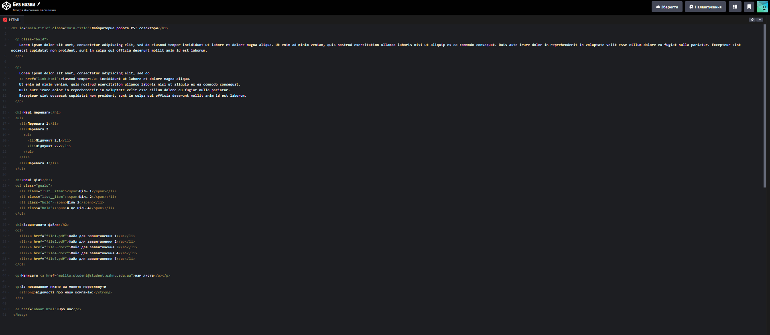
2. Підключення таблиці стилів (CSS): До HTML-сторінки було підключено зовнішній файл стилів, у якому прописано правила для різних типів селекторів.

селектор тегу — h1, ol, uk, a, p;
селектор класу — .goals, .bold, .main-title;
селектор ідентифікатора — #main-title;
селектор атрибуту — a[href$=".pdf"];
вкладені селектори — ul, ul, p, a;
псевдоклас — p:nth-of-type(2);

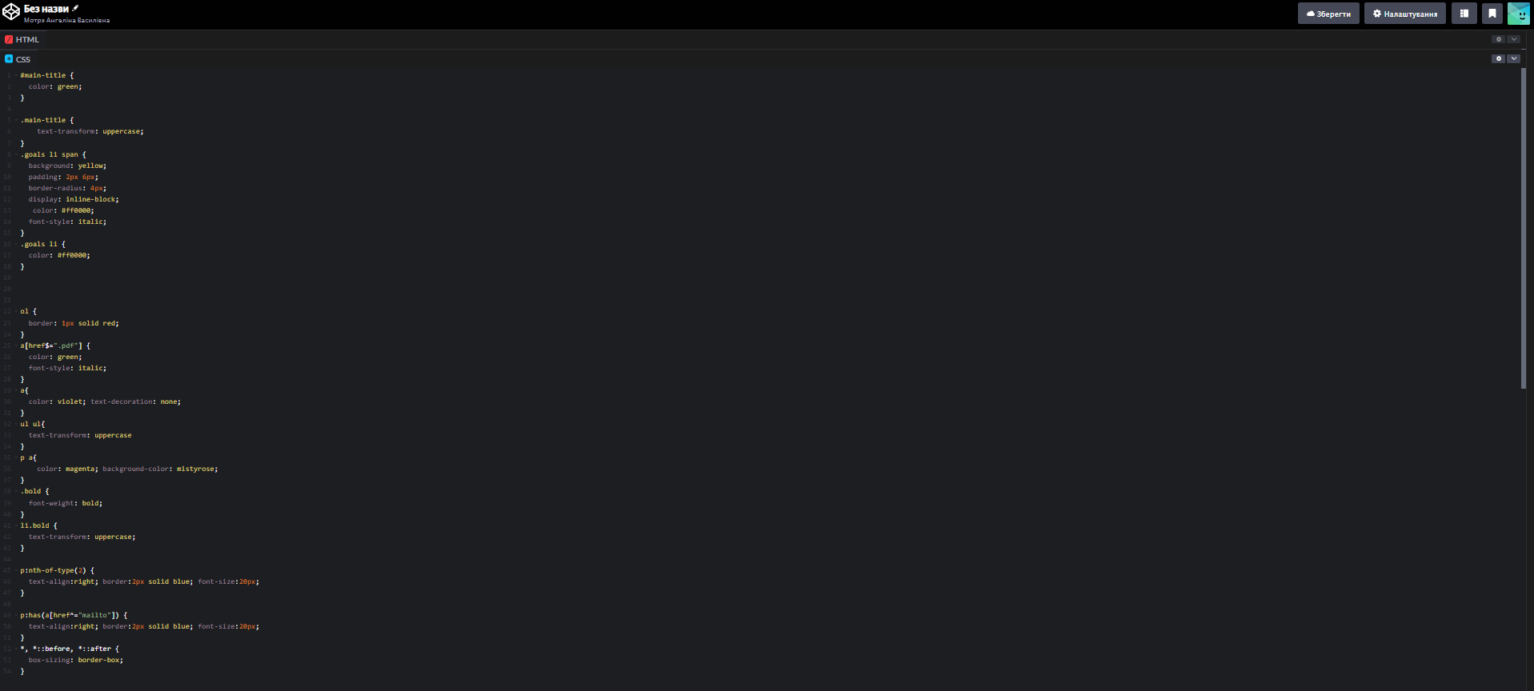
3. Демонстрація пріоритетності селекторів.
Для заголовка h1 було застосовано стиль через селектор #main-title {color: green;}, який задає зелений колір тексту. З метою демонстрації специфічності CSS-селекторів додано більш точний селектор h1 #main-title {color: red;}, який має вищий пріоритет і перекриває попереднє правило, змінюючи колір заголовка на червоний.
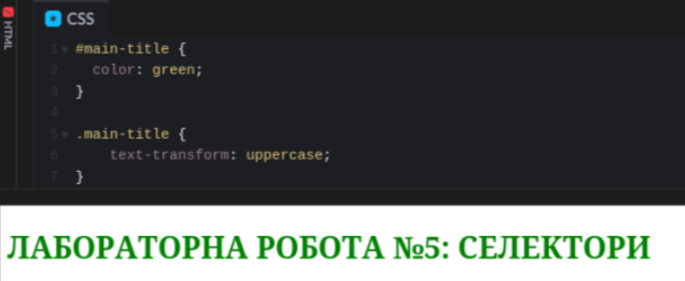
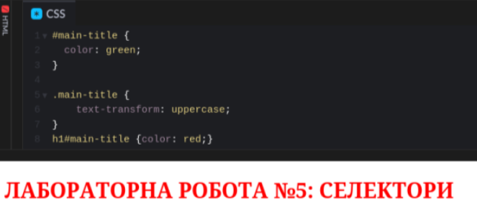
4 Реалізовано форматування списків.
Для елементів списку з класом .goals задано червоний колір тексту та курсивне накреслення, що підкреслює їхню важливість. Текст кожного пункту додатково обгорнуто в тег <span>, до якого застосовано жовтий фон, що виділяє лише сам текст, не зачіпаючи маркери списку чи відступи.
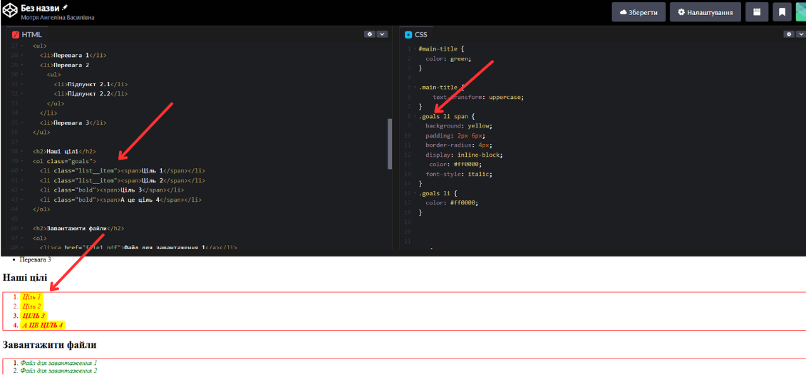
6. Оформлення посилань за допомогою селекторів: У таблиці стилів реалізовано різні правила для оформлення гіперпосилань:
- Звичайні посилання (a) мають фіолетовий колір тексту, що виділяє їх серед іншого контенту.
- Посилання на PDF-файли (через селектор атрибуту a[href$=".pdf"]) відображаються зеленим курсивом, що вказує на тип документа.
- Посилання, розміщені всередині абзаців (p a) мають рожеве тло, що допомагає візуально відокремити їх від основного тексту.
6. Застосовано властивість.
box-sizing:border-box
Для всіх елементів сторінки. Перевірено у DevTools — властивість активна для кожного елемента.
7. Результати виконання роботи.
Оформлена HTML-сторінка повністю відповідає вимогам лабораторного завдання. У процесі роботи реалізовано ключові аспекти:
- продемонстровано специфічність CSS-селекторів;
- застосовано псевдокласи та псевдоелементи для покращення взаємодії та стилізації;
- відпрацьовано практичне використання різних типів селекторів, включаючи атрибутивні, вкладені, класові та ID-селектори.
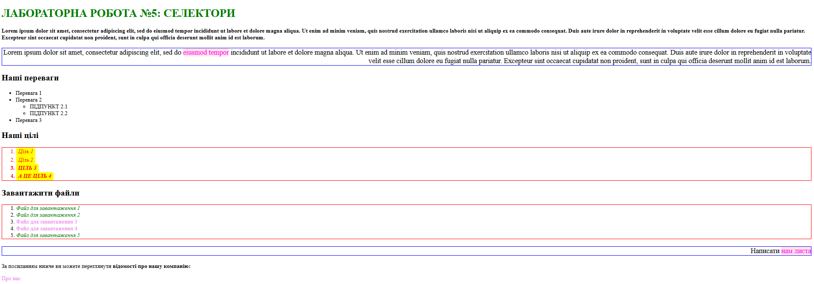
8. Файли додано до локального репозиторію web_basics/lab5, створено коміт і виконано push на GitHub.
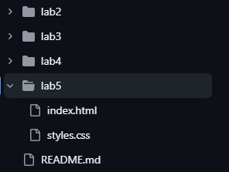
Висновки:
У процесі виконання лабораторної роботи було опановано використання різних типів CSS-селекторів — тегових, класових, ідентифікаторів, атрибутів, псевдокласів і псевдоелементів. Особливу увагу приділено вивченню специфічності та пріоритетності селекторів, що дозволяє точно керувати стилями елементів. Закріплено практичні навички стилізації HTML-документів, зокрема застосування властивості box-sizing:border-box для коректного розрахунку розмірів блоків. У результаті створено повноцінну вебсторінку, яка відповідає всім вимогам завдання, та успішно завантажено проєкт у репозиторій GitHub для подальшого використання та демонстрації.

